BỘ CÔNG THƯƠNG

TRƯỜNG ĐẠI HỌC CÔNG NGHIỆP THÀNH PHỐ HỒ CHÍ MINH



**MÔN: LẬP TRÌNH DI ĐỘNG**

**BÀI BÁO CÁO**

*Đề tài****: Recipe-food-app ReactNative***

Lớp học phần: 422000181703

Giảng viên : Nguyễn Trọng Tiến

Thành phố Hồ Chí Minh, tháng __ năm 2023

**Thông tin thành viên :**

Nguyễn Thành Hiệp - 20054321

Trần Văn Tú

Nguyễn Trí Phong

**BẢNG PHÂN CÔNG CÔNG VIỆC**

|  |  |  |  |  |  |  |
| --- | --- | --- | --- | --- | --- | --- |
| **STT** | **Họ và tên** | **MSSV** | **Nội dung công việc** | **Ngày bắt đầu** | **Ngày kết thúc** | **Trạng thái** |
| 1 | Nguyễn Thành Hiệp | 20054321 | - Figma  - Mở đầu  - Đăng ký  - Đăng nhập  - Giao diện chính  - Chi tiết công thức mới  - Comment  - Setting  - Dữ liệu công thức  - Thông tin cá nhân  - Viết báo cáo | 30/9/2023 | 24/11/2023 | Hoàn thành |
| 2 | Trần Văn Tú | 20054351 | - Figma  - Chi tiết công thức danh mục  - Chính sách  - Dữ liệu công thức  - Video công thức | 30/9/2023 | 24/11/2023 | Hoàn thành |
| 3 | Nguyễn Trí Phong | 20056851 | - Figma  - Danh mục công thức  - Dữ liệu công thức  - Lọc theo công thức  - Search (Danh mục) | 30/9/2023 | 24/11/2023 | Hoàn thành |

# Giới thiêu:

## Mô tả sơ lược về ứng dụng :

Recipe-food-app là một ứng dụng di động cho phép người dùng tìm kiếm, khám phá các công thức nấu ăn bằng tiếng việt. Ứng dụng cung cấp thư viện với các công thức nấu ăn từ khắp nơi trên thế giới, bao gồm các công thức nấu ăn truyền thống, hiện đại và sáng tạo.

## Ứng dụng có một số tính năng chính sau:

***Tìm kiếm và khám phá:*** Người dùng có thể tìm kiếm công thức nấu ăn theo tên, loại thực phẩm, v.v. Ứng dụng cũng cung cấp các danh mục và thẻ để giúp người dùng dễ dàng tìm thấy công thức nấu ăn mà họ đang tìm kiếm.

***Tính năng cộng đồng:*** Ứng dụng cho phép người dùng chia sẻ công thức nấu ăn và nhận phản hồi từ những người khác. Ứng dụng cũng có một diễn đàn nơi người dùng có thể thảo luận về các chủ đề liên quan đến nấu ăn.

Recipe-food-app là một ứng dụng hữu ích cho những người yêu thích nấu ăn. Ứng dụng cung cấp một nguồn tài nguyên phong phú cho công thức nấu ăn và các tính năng giúp người dùng dễ dàng tìm kiếm, khám phá và lưu trữ công thức nấu ăn yêu thích của họ.

## Ưu điểm của ứng dụng:

- Có thư viện công thức nấu ăn phong phú.

- Dễ thao tác

- Dễ tìm kiếm công thức nấu ăn theo yêu cầu người dùng.

## Nhược điểm :

- Một số tính năng, chẳng hạn như tính năng chia sẻ, có thể cần được cải thiện.

- Ứng dụng có thể hơi chậm.

# Thiết kế Figma

1. **Tổng hợp giao diện:**

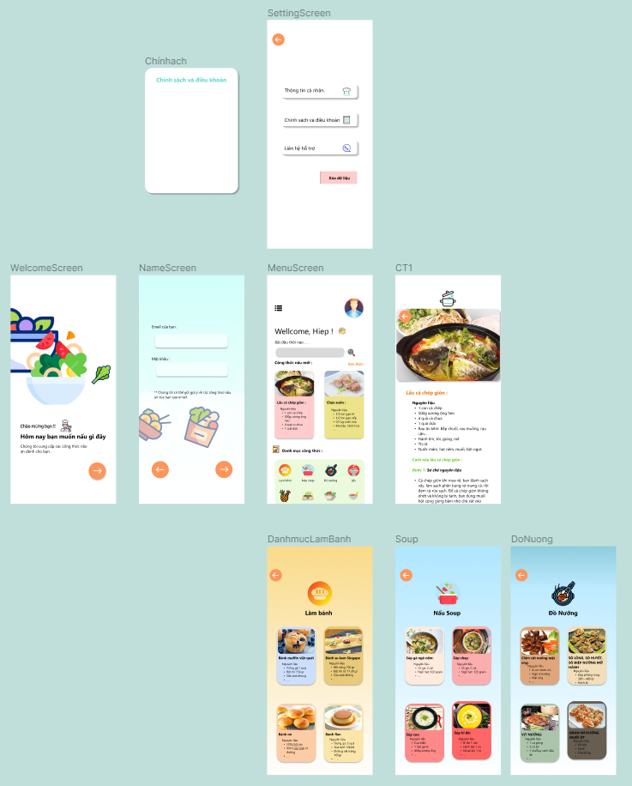

1. **Giao diện mở đầu :**

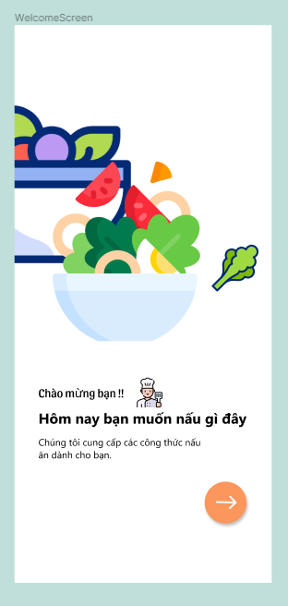

1. **Giao diện đăng nhập:**

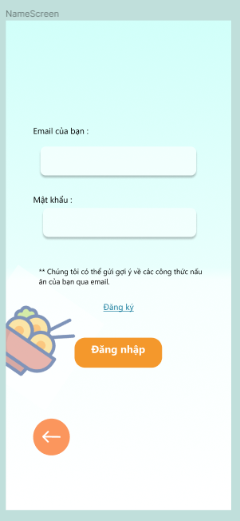

1. **Giao diện trang chính:**

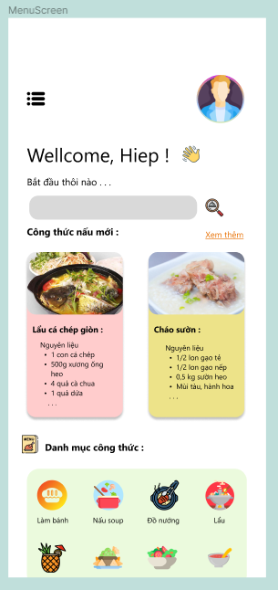

1. **Giao diện chi tiết công thức mới:**

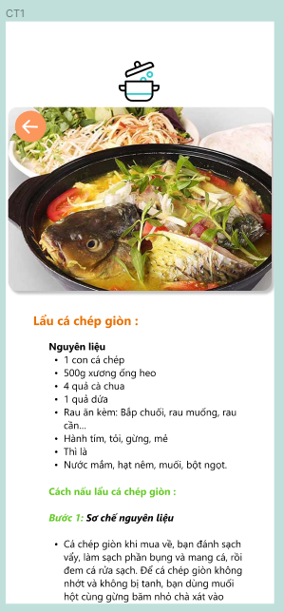

1. **Giao diện cho từng danh mục:**

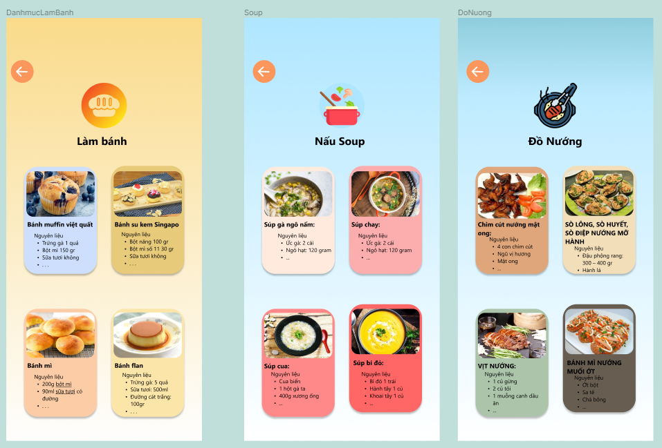

1. **Giao diện thông tin :**

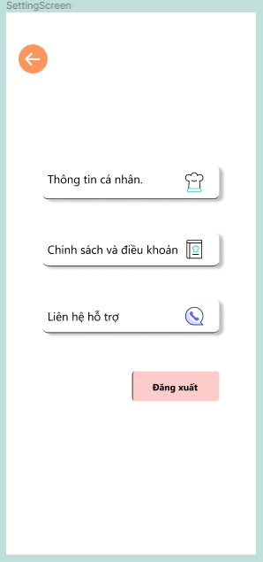

# Triển khai ứng dụng

1. **Giao diện mở đầu:**

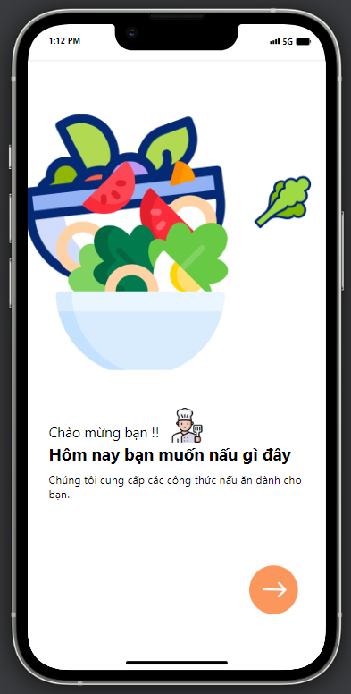

- Mô tả : Khi bắt đầu mở ứng dụng màn hình hiển thị đầu tiên sẽ là giao diện này.

- Ở giao diện này thao tác với Group để chuyển tiếp qua giao diện đăng nhập

1. **Giao diện đăng nhập:**

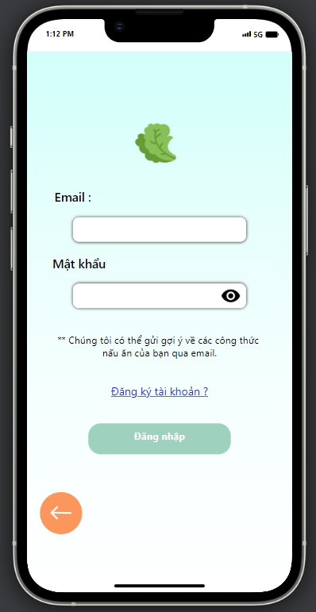

- Mô tả : Ở giao diện này người dùng phải nhập email và mật khẩu mới có thể chuyển sang giao diện chính

- Nếu chưa có tài khoản thì cần phải đăng ký thông qua “Đăng ký tài khoản?” để tạo tài khoản mới.

1. **Giao diện đăng ký :**

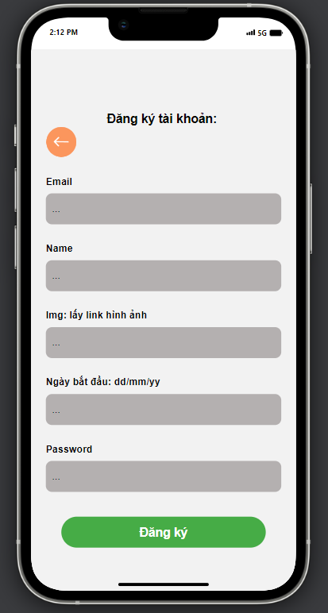

- Mô tả : Tại đây người dùng nhập đầy đủ thôn tin yêu cầu. Sau khi hoàn thành nhấn đăng ký nếu email chưa đăng ký tài khoản nào sẽ báo đăng ký thành công .

- Ngược lại sẽ thông báo email đã đăng ký tài khoản khác.

1. **Giao diện chính :**

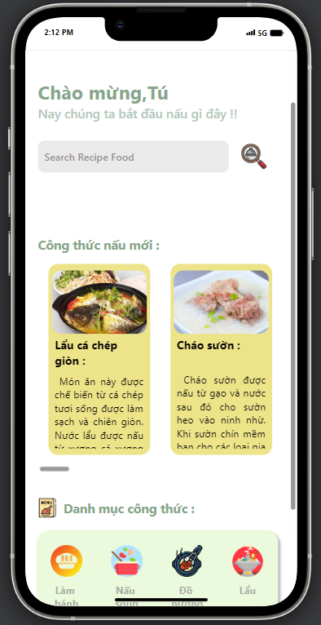

- Mô tả : Tại đây khi người dùng nhấn vào các phần trong công thức mới sẽ hiển thị chi tiết công thức bao gồm : nguyên liệu, cách chế biến, và video hướng dẫn.

- Bên dưới là phần danh mục công thức được phân loại rõ ràng dễ nhận biết. Khi nhấn vào các thành phần bên trong danh mục sẽ hiển thị chi tiết các công thức có trong danh mục đó tùy theo loại công thức mà sẽ có số lượng hiển thi khác nhau.

- Có thể tìm kiếm món ăn thông qua thanh tìm kiếm.

1. **Giao diện chi tiết công thức mới:**

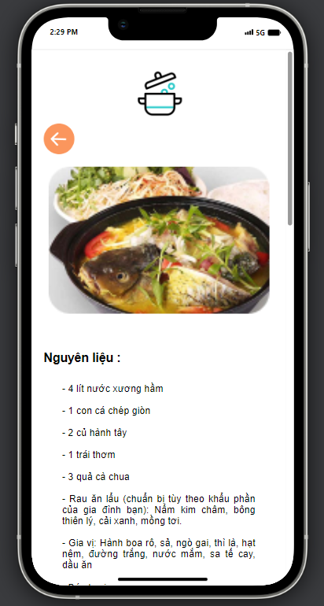

- Mô tả : Đây là giao diện viết tiết khi nhấn vào một trong các công thức bên giao diện chính

- Bao gồm :

- Hình ảnh .

- Nguyên liệu.

- Các bước thực hiện.

- Video hướng dẫn.

- Comment.

1. **Giao diện chi tiết danh mục:**

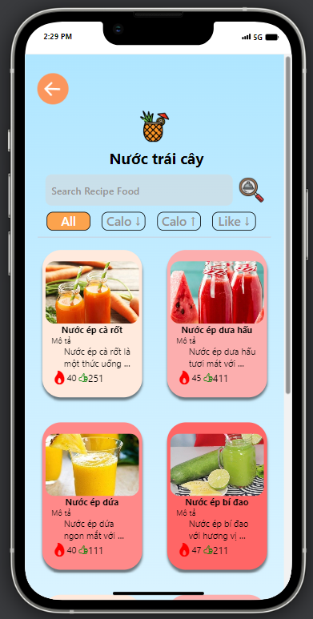

- Mô tả : Tại giao diện này nếu thao tác vào công thức hiển thị trong danh mục sẽ dẫ đến trang chi tiết về quá trình chế bến món đó.

- Có thể dùng thanh search để tìm kiếm các công thức có trong danh mục.

- Sắp xếp theo tiêu chí có sẵn.

1. **Giao diện chi tiết công thức trong danh mục:**

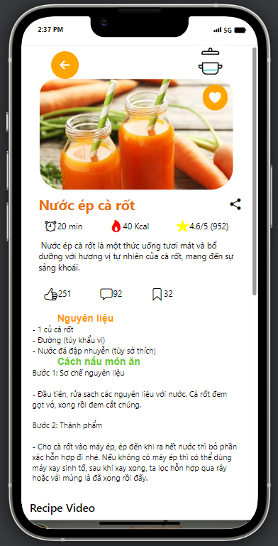

1. **Giao diện thông tin :**

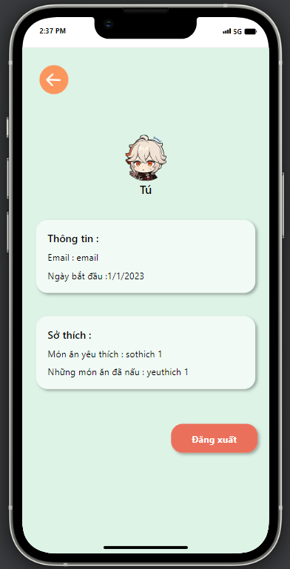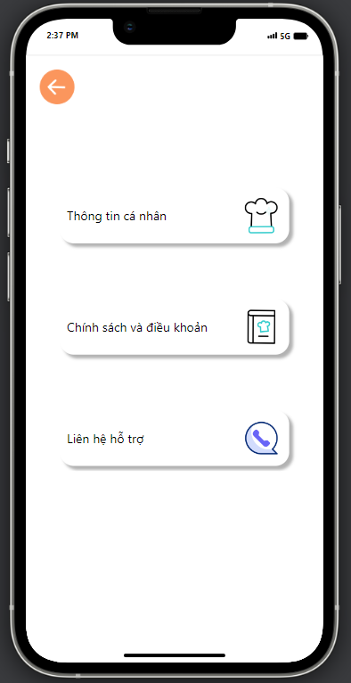

1. **Giao diện chính sách:**

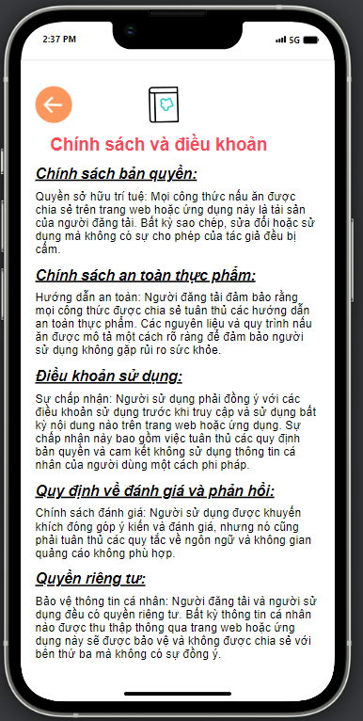

### Các thư viện đã cài đặt :

"@react-navigation/native": "^6.1.8",

"@react-navigation/native-stack": "^6.9.14",

"expo-linear-gradient": "~12.3.0",

"fuse.js": "^7.0.0",

"react-native-animatable": "^1.4.0",

"react-native-element-dropdown": "^2.10.0",

"react-native-toast-message": "^2.1.7",

"react-native-vector-icons": "^10.0.2",

"react-native-web": "~0.19.6",

"react-native-web-webview": "^1.0.2",

"react-native-youtube": "^2.0.2",

"react-native-youtube-iframe": "^2.3.0",

"react-player": "^2.13.0",

"react-virtualized": "^9.22.5"

### Lệnh khởi chạy :

B1 : npm i

B2 : npm run web hoặc chạy trên di động tải phầm mềm Expo trên CHplay hoặc AppleStore và quét mã QR.

# Kết luận

1. **Đánh giá kết quả :**

Sau một thời gian tìm hiểu đề tài: “Recipe-food-app” nhóm em đã thực hiện được nội dung đề tài theo yêu cầu đặt ra. Với mục đích là tìm hiểu về ngôn ngữ lập trình mới React Native, môi trường lập trình Visual Code và tìm hiểu các kỹ thuật để xây dựng một ứng dụng hoàn chỉnh trên thiết bị thật. Thông qua việc tìm hiểu và nắm bắt lý thuyết về hệ điều hành, bước đầu đã xây dựng thành công chương trình thực nghiệm với các chức năng cơ bản.

Cơ bản nắm được các bước thiết kế một ứng dụng di động đa nền tảng bàng React Native trên Visual Code.

Xây dựng cơ sở dữ liệu cở bản của ứng dụng.

Xây dựng thành công ứng dụng công thức món ăn với các chức năng cơ bản.

1. **Hạn chế của đề tài :**

Do thời gian và khả năng có hạn nên chưa đi sâu tìm hiểu về ứng dụng, về giao diện ứng dụng vẫn còn sơ sài và không được trau chuốt. Các chức năng vẫn còn một số sai sót

Ứng dụng chưa có tính thực tiễn cao, còn hạn chế trong các chức năng, thêm sữa xóa.

Giao diện còn sơ xài, không bắt mắt và thuận tiện cho người sử dụng.

Hạn chế lớn nhất là về việc tìm api của các món ăn bằng tiếng việt. Về việc không có api nhóm chúng đã thay thế bằng file .json hoặc .js

1. **Hướng phát triển của đề tài:**

Trong thời gian tới nhóm em sẽ phát triển ứng dụng này thêm nữa. Làm giao diện thân thiện với người sử dụng hơn. Tạo ra một ứng dụng hoàn thiện giúp người dùng có thể sử dụng dễ dàng và tiết kiệm thời gian trong việc tra cứu công thức món ăn.

Nhóm sẽ phát triển thêm tính năng đăng bài viết để người dùng có thể đăng các mon ăn mà mình đã nấu chia sẻ cho bạn bè và người thân.

Nếu có thể sẽ thêm livestream dạy nấu ăn sẽ hứu ích hơn cho người dùng.

Xây dựng một ứng dụng có đầy đủ các chức năng cần thiết theo yêu cần nghiệp vụ của hệ thống.

**Người làm báo cáo**

Nguyễn Thành Hiệp

